ISTANBUL – Revelion pe doua continente !

Hotel central de 4* | Transport avion TAROM | 5 zile | de la 680 Euro

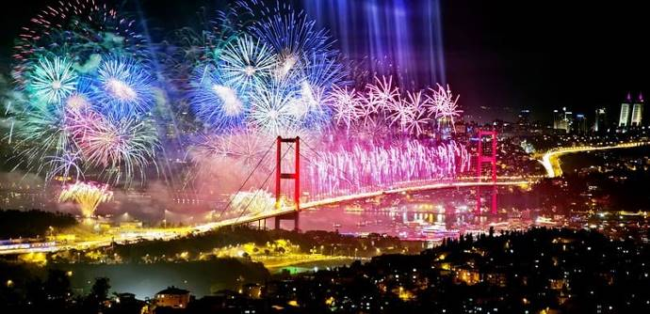

PROGRAMUL EXCURSIEI

30 Decembrie | BUCURESTI – ISTANBUL
Intalnire cu reprezentantul agentiei la Aeroportul Henri Coanda Otopeni la ora 06:00 pentru imbarcare pe zborul Companiei Tarom RO261 cu destinatia Istanbul. Decolare la ora 08:00, aterizare la Istanbul la ora 10:50. Suntem in Istanbul – singurul oras aflat pe doua continente! Situat pe Stramtoarea Bosfor, uimitorul oras desparte Europa de Asia si ne asteapta sa-l descoperim in toata splendoarea lui. Tur de oras cu ghid local. Sfanta Sofia – impresionanta prin dimensiunile ei, Hagia Sofia a fost si este una dintre cele mai vechi, mai impunatoare si mai pline de istorie asezaminte din lume. Povestile adunate in cei aproape 1500 de ani de cand exista nu au stirbit frumusetea Hagiei Sofia, al carei nume se traduce prin Sfanta Intelepciune (de la grecescul Ἁγία Σοφία); Moscheea Albastra – construita de sultanul Ahmet intre 1609-1616, este singura moschee din Turcia cu sase minarete (turnulete) - cele mai multe moschei avand doar cate patru, doua sau chiar un minaret – si este celebra pentru cele 20.000 de placi de faianta albastra „Iznik” din interior care au fost folosite la construirea sa, la exterior nefiind nimic albastru. Hipodromul care servea la intrecerile sportive, de circ, de gladiatori si a fost centrul civic al Bizantului. Ultima vizita va fi la cea mai atractiva zona de cumparaturi din lume. Marele Bazar dateaza din secolul XV si este in prezent cel mai mare si cel mai vechi bazar acoperit din lume, insumand aproape 4000 de magazine aranjate ca un labirint urias pe aproape 60 de stazi. Principala strada comerciala a bazarului este denumita „strada de aur” pentru ca aici isi au magazinele comerciantii de bijutierii, in timp ce restul strazilor sunt dedicate magazinelor de imbracaminte, incaltaminte, accesorii, covoare, traditionalele delicii turcesti, etc. Transfer la hotel si cazare. Seara, timp liber la dispozitie. Cazare la Hotel Grand Marcello 4* sau similar Istanbul.

31 Decembrie | ISTANBUL – CROAZIERA PE BOSFOR SI PALATUL DOLMABAHCE - LA MULTI ANI 2025!
Mic dejun. Timp liber la dispozitie sau optional, Croaziera pe Bosfor si vizita Palatul Dolmabahce. De-a lungul malurilor Bosforului veti putea admira numeroase monumente istorice precum Fortareata Europei, Fortareata Asiei, Palatul Beylerbey, Palatul Dolmabahce, etc., dar si vilele luxoase ale miliardarilor turci. Apoi veti vizita Palatul Dolmabahce – cel mai mare palat din Turcia, resedinta ultimilor conducatori ai Imperiului Otoman si a primului presedinte al Republicii Turce – Ataturk. Are o suprafață de 45.000 mp si contine 285 de camere, 46 de holuri, 6 bai (hamam) si 68 de toalete. Designul imbina elemente din stilurile Baroc, Rococo si Neoclasic, amestecate cu arhitectura traditionala otomana. Este impartit in 2 zone: aripa sudica, publica (Selamlık, zona destinata barbatilor) si aripa nordica (Harem) – zona privata pentru sultan si familia sa, care include opt apartamente interconectate pentru sotiile sultanului, pentru favoritele si concubinele sale si pentru mama sa, fiecare cu propria baie. Cele doua zone sunt separate de marea sala ceremoniala (Muayede Salonu) cu o suprafata de 2.000 mp si o cupola inalta de 36 m. Deoarece haremul trebuia sa fie complet izolat de lumea exterioara, intrarea principala pentru vizitatori se afla pe latura de sud (vizita nu include Haremul). Timp liber la dispozitie si pregatire pentru seara de revelion. Seara, optional Cina de Revelion la un restaurant local. Cazare la Hotel Grand Marcello 4* sau similar Istanbul.

01 Ianuarie | ISTANBUL - ISTANBULUL ASIATIC
Mic dejun. Timp liber la dispozitie sau, optional Excursie in partea asiatica a Istanbului. Istanbulul este unic si prin faptul ca se intinde pe doua continente ! Partea asiatica a Istanbulului este despartita de partea europeana prin stramtoarea Bosfor, legatura intre cele doua continente fiind asigurata de cele doua Poduri suspendate. Contrastul intre cele doua parti ale orasului este uimitor. In timp ce partea europeana este inima comerciala a orasului, sufocata de aglomeratia cotidiana pe strazile inguste, in partea asiatica veti intalni cladiri noi, zone aerisite si strazi largi. Pentru inceput ne vom opri pe dealul Çamlıca pentru a admira panorama deosebita asupra Istanbulului. De aici se poate vedea aproape intreaga stramtoare a Bosforului precum si intregul oras. Vom vizita apoi Turnul TV Çamlıca a carui constructie a inceput in 2016. Cu o inaltime de 365 m acesta a devenit noul reper al Istanbului dar si cea mai inalta structura din Europa. La etajele 33 si 34 se regasesc terasele de observatie, iar etajul 49 este deschis vizitatorilor. Privelistea din turn cu Istanbulul la picioarele vizitatorului este de-a dreptul grozava! Vom vizita apoi Moscheea Çamlıca – cea mai mare moschee din Turcia care are o capacitate de 63.000 de persoane si include un muzeu, galerii de arta, librarie si un centru de conferinte. Timp liber la dispozitie pentru servirea mesei. Intoarcere la hotel. Seara, timp liber la dispozitie. Cazare la Hotel Grand Marcello 4* sau similar Istanbul.

02 Ianuarie | ISTANBUL – BURSA – ULUDAG SKI CENTER
Mic dejun. Timp liber la dispozitie in Istanbul sau optional, Excursie la Bursa si Uludag Ski Center cu pranz inclus. Cunoscut sub numele de „Bursa verde”, orasul cu peste 3 milioane de locuitori se afla la poalele versantilor inferiori ai Uludag (Muntele Olympos din Mysia, 2543 metri). In Bursa exista lucruri pe care nu trebuie sa le ratezi. In primul rand va aflati in patria delicioasei „Iskender Kebap”, unul dintre cele mai bune feluri de mancare din bucataria turceasca de renume mondial. Castanele confiate (Kestane Sekeri) sunt o specialitate a deserturilor si au un gust de neuitat. Piersicile din Bursa sunt unice. Cat despre shopping....Bursa este un centru al comertului cu matase (deoarece primii coconi de matase au fost adusi aici cu caravanele de pe Drumul Matasii) si renumit pentru fabricarea prosoapelor. Datorita faptului ca a fost prima capitala otomana, Bursa este foarte bogata in monumente religioase, moschei și morminte, precum si renumitele bai turcesti. Dupa turul de oras cu ghid local vom face o asecensiune cu telefericul pe muntele Uludag, la Uludag Ski Center. Servirea pranzului la un restaurant local. Intoarcere la Istanbul. Cazare la Hotel Grand Marcello 4* sau similar Istanbul.

03 Ianuarie | ISTANBUL - BUCURESTI
Mic dejun. Timp liber la dispozitie pentru vizite individuale. Transfer la aeroportul din Istanbul pentru zborul de intoarcere in tara. Imbarcare pe zborul Companiei Tarom RO 264 cu destinatia Bucuresti cu decolare la 19:35, aterizare la Bucuresti la ora 20:20.

HOTELUL GRAND MARCELLO 4*
Proiectat atat pentru calatorii de afaceri, cat si de agrement, Grand Marcello Hotel este situat ideal in Laleli, una dintre cele mai populare locatii ale orasului. De aici, oaspetii pot profita la maximum de tot ceea ce orasul plin de viata are de oferit. Cu locatia sa convenabila, proprietatea ofera acces usor la destinatiile de neuitat ale orasului.
La Grand Marcello Hotel, serviciile excelente si facilitatile de nivel superior sunt facute pentru un sejur de neuitat. In timp ce sunt cazati in aceasta locatie minunata, oaspetii se pot delecta cu WiFi gratuit in toate camerele, 24-ore room service, securitate 24-ore, statie de incarcare a energiei auto, curatenie zilnica.
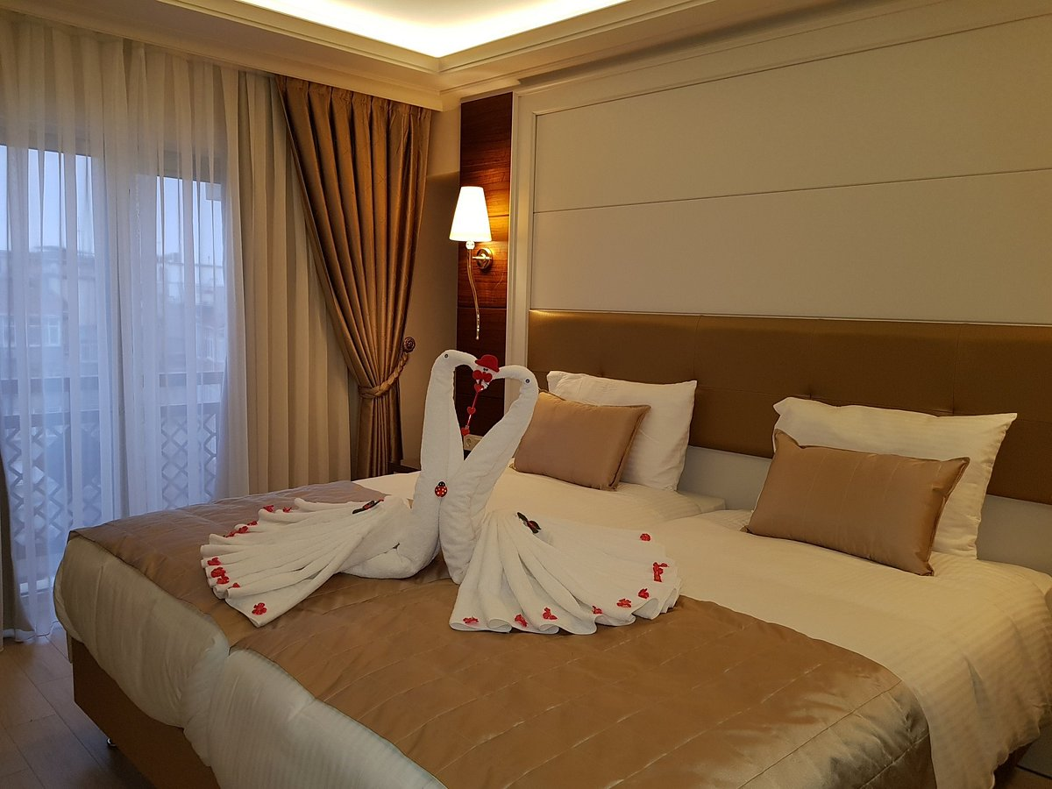
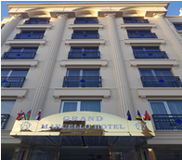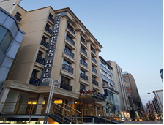

Tarife: calculate pentru un grup de 25 platitori
**pentru un numar mai mic de participanti tarifele se recalculeaza
- 680 Euro adult loc in camera dubla
- 649 Euro al treilea adult in camera dubla cu pat suplimentar
- 499 Euro copil 2-11.99 ani in camera cu 2 adulti
- 859 Euro adult loc in camera single
Servicii incluse:
- Zboruri Bucuresti => Istanbul => Bucuresti, Compania Tarom
- Taxele de aeroport si combustibil (pot suferi modificari pana la emiterea biletelor de avion)
- Bagaj inclus: 1 piesa de bagaj de cala in limita a maxim 23 de kilograme
- 1 piesa de bagaj de mana in limita a maxim 8 kilograme
- 4 nopti cazare cu mic dejun Hotel Grand Marcello 4* situat central in Istanbul sau similar
- Transferuri cu autocarul aeroport – hotel – aeroport
- Tur de oras cu autocar si ghid local Istanbul
- Insotitor roman de grup din partea agentiei

Servicii neincluse:
- Cina festiva de revelion: 110 Euro/persoana, se rezerva si se achita din tara o data cu pachetul de servicii
- Asigurarea storno si medicala
- Intrarile la obiectivele turistice, excursiile optionale
- Bacsis pentru soferi, ghizi, personal hotelier, personal restaurante etc – recomandat 5 euro/pers./zi
- Taxele de oras (acolo unde se aplica, se achita la receptia hotelului)

Excursii optionale: tarife valabile pentru minim 20 de participanti
- Croaziera pe Bosfor si vizita la Palatul Dolmabahce: 100 euro/persoana
Include: transport autocar, Croaziera pe Bosfor, bilet de intrare Palatul Dolmabahce (fara zona Harem), ghid local, insotitor roman de grup.
- Istanbulul Asiatic: 85 euro/persoana
Include: transport autocar, ghid local, bilet de intrare la Turnul TV Camlika, vizitarea dealului Camlika si a Moscheei Camlika, insotitor de grup roman.
- Bursa si Uludag Ski Center: 90 euro/persoana
Include: transport autocar, ghid local, tur de oras Bursa, bilet teleferic pentru Uludag Ski Center, pranz la restaurant, insotitor de grup.

NOTA: Tarifele excursiilor optionale sunt valabile la data publicarii programului. Acestea pot suferi modificari. Tarifele finale vor fi comunicate inainte de plecare. Zilele de desfasurarea ale excursiilor optionale sunt informative; vor fi reconfirmate de insotitorul de grup la destinatie.

Transferuri la aeroportul Otopeni/Piata Victoriei din urmatoarele orase:
- Constanta (50 Euro/pers.), Medgidia (45 Euro/pers.), Cernavoda (45 Euro/pers.), Fetesti (45 Euro/pers.), Slobozia (45 Euro/pers.)
- Brasov (36 Euro/pers.), Predeal (32 Euro/pers.), Sinaia (30 Euro/pers.), Campina (25 Euro/pers.), Ploiesti (20 Euro/pers.)
- Craiova (50 euro/pers.), Pitesti (28 euro/pers.)

INFORMATII UTILE REFERITOARE LA TRANSFERUL DIN PROVINCIE
- Transferul se rezerva odata cu pachetul turistic DOAR la cererea expresa a turistului! Ulterior acesta nu mai poate fi confirmat decat in limita locurilor disponibile si cu minim 21 de zile inainte de plecare.
- Tarifele mentionate mai dus sunt pe persoana, valabile pentru ambele sensuri (dus-intors).

- TRANSFERUL DIN PROVINCIE la punctele de imbarcare sau la aeroport este oferit de INTERRA cu ajutorul partenerilor sau cu masini proprii. Daca pasagerul renunta la transferul de DUS, transferul de retur se anuleaza automat. Acesta va putea fi asigurat doar la cerere si doar daca vor mai fi locuri disponibile la acel moment in mijlocul de transport.
- Prezentarea la transfer se face cu minim 15 minute inainte de ora de plecare comunicata.
- Pasagerii care beneficiaza de TRANSFER au obligatia de a comunica agentiei revanzatoare sau Tour Operator-ului un numar de telefon mobil la care sa poata fi contactati de soferi in cazul unor modificari neprevazute care pot aparea in ziua transferului. Tour Operatorul nu-si asuma raspunderea pentru eventuale neprezentari la transfer ale pasagerilor, care au drept consecinta pierderea avionului. In acest caz, costurile suplimentare generate de un nou bilet de avion sau modificarea celui existent vor fi suportate de pasager.
- Transferurile sunt asigurate de Tour Operator cu mijloace auto ale companiilor de transport partenere pe rute regulate de transport pasageri SAU cu mijloace auto din flota proprie (autoturisme pentru 1-4 pasageri, microbuze de 6, 8 respectiv 15 locuri, midiautocar de 26 de locuri). Pasagerii vor fi anuntati cu 2-3 zile inainte de plecare care sunt detaliile finale legate de transfer (loc de preluare, ora, mijloc de transport).
- La returul din excursie turistii care beneficiaza de transfer vor primi cu 1-2 zile inainte de retur, pe numarul de telefon transmis la rezervare, voucher-ul de transfer (in cazul in care acesta se realizeaza cu ajutorul companiilor de transport partenere; in caz contrar, pasagerii vor fi asteptati la aeroport de catre soferii nostri, cu placuta cu Interra).
- Daca Tour Operatorul are de asigurat in aceeasi zi transferuri pe aceeasi ruta si din aceleasi orase pentru 2 sau mai multe excursii cu plecare sau sosire in aceeasi zi, se va organiza un singur transfer cumulat pentru toti pasagerii din excursiile respective. In acest caz, pot aparea timpi de asteptare de 1 pana la 3 ore. In acest caz, pasagerii vor fi anuntati si trebuie sa confirme daca doresc sa beneficieze de transferul cumulat sau nu.
- Tour Operatorul nu isi asuma raspunderea in situatia putin probabila a aparitiei unor evenimente neprevazute (blocarea traficului rutier, inzapezirea drumurilor, inundatii, accidente rutiere, etc) care pot duce la intarzierea transferului si pierderea zborului.
- Turistii au obligatia de a mentine curatenia in mijlocul de transport pe tot parcursul transferului. In mijlocul de transport nu este permis fumatul, consumul de bauturi alcoolice si produse alimentare.
- Transferurile din provincie se asigura in conformitate cu reglementarile legale in vigoare cu privire la transportul de persoane si cu respectarea timpilor de condus ai soferilor. Din acest considerent, soferii vor face pauzele de odihna impuse de lege in vederea asigurarii unui transport in conditii de siguranta.

DOCUMENTE DE CALATORIE
- Va rugam sa va asigurati ca documentele de calatorie, cartea de identitate sau pasaportul, nu prezinta urme de deterioare a elementelor de siguranta.
- Cetatenii romani pot calatori in statele membre ale Uniunii Europene, Spatiului Schengen si Spatiului Economic European cu cartea de identitate sau pasaportul in curs de valabilitate. Pentru a verifica lista statelor care permit intrarea pe baza cartii de identitate, lista statelor membre U.E., Schengen si Spatiul Economic Eurpoean, va rugam sa consultati site-ul Politiei de Frontiera www.politiadefrontiera.ro sau al Ministerului de Externe www.mae.ro/travel-conditions.
- Accesul cu cartea de identitate mai este permis in urmatoarele state: Macedonia (90 zile), Muntenegru(30 zile), Serbia (90
zile), Norvegia (daca cartea de identitate romaneasca valabila este emisa dupa anul 2009, in care este specificata cetatenia romana. Cartile de identitate romanesti emise inainte de anul 2009 nu sunt recunoscute ca documente de calatorie in Norvegia)
- Pentru toate celelalte state din afara Uniunii Europene si pentru acele state pentru care cetatenii romani nu au nevoie de viza de intrare, accesul se face pe baza pasaportului valabil cel putin 6 luni de la data terminarii calatoriei. Pentru a consulta lista statelor pentru care nu este necesara viza de intrare accesati site-ul Politiei de Frontiera www.politiadefrontiera.ro sau al Ministerului de Externe www.mae.ro/travel-conditions.
- Pentru tarile in care cetatenii romani au nevoie de viza de intrare, este necesar pasaportul valabil cel putin 6 luni de la data terminarii calatoriei. Anumite state nu permit accesul ca pasaport temporar sau nu aplica vize pe pasaport temporare, de aceea va rugam sa consultati serviciul consular al tarii in care intentionati sa faceti deplasarea sau solicitati acest lucru agentului dvs. de turism.
- In cazul persoanelor casatorite recent, nu se accepta Cartea de Identitate anulata (perforata) de autoritati in vederea emiterii unei noi carti de identitate.
- Copiii care nu au carte de identitate vor calatori obligatoriu cu Pasaportul.
- Agentia organizatoare (Tour Operatorul) nu are nici o raspundere in situatia in care autoritatile de frontiera nu permit accesul turistului pe teritoriul statului respectiv. De asemenea, nu are nici o responsabilitate daca turistului nu i se permite parasirea teritoriului unei tari de catre autoritatile de frontiera din statul respectiv. In aceste cazuri, turistului nu i se mai restituie contravalorea excursiei.
FOARTE IMPORTANT !!!! DOCUMENTE NECESARE PENTRU MINORI
• Pentru minorii care calatoresc insotiti de un singur parinte, este necesar acordul celuilalt parinte exprimat printr-o declaratie autentificata la notariat. Daca celalalt parinte a decedat, este necesara o copie dupa actul de deces. Pentru minorii care au un singur parinte declarat in certificatul de nastere, este necesara o copie a acestui certificat.
• Pentru minorii care calatoresc insotiti de un singur parinte si acesta este divortat, este necesara hotararea judecatoreasca definitiva prin care i-a(u) fost incredintat(ti) minorul(ii) si copie dupa actul de divort. Daca hotararea judecatoreasca nu este definitiva, este necesar acordul celuilalt parinte exprimat printr-o declaratie autentificata la notariat.
• Pentru minorii care calatoresc fara parinti si au fost incredintati unei terte persoane, este necesar acordul ambilor parinti exprimat printr-o declaratie autentificata la notariat precum si cazier juridic pentru persoana care ii insoteste.
ATENTIE! Daca nu va incadrati in niciuna dintre prevederile de mai sus, va rugam sa consultati site-ul politiei de frontiera: www.politiadefrontiera.ro si sa va asigurati ca intruniti conditiile prevazute de articolul 2 alin. 2 din Legea nr. 248/2005 cu modificarile ulterioare, apeland politia de frontiera la nr. de telefon 021.9590.
CAZARE SI PROGRAMUL EXCURSIEI
- Clasificarea hotelurilor din program este in conformitate cu standardele existente in tara respectiva si poate sa nu coincida cu normele de clasificare din Romania.
- Hotelurile nominalizate in program pot suferi modificari pana la data plecarii, in functie de conditiile specifice care pot aparea intre momentul publicarii programului si data plecarii. Daca aceste schimbari sunt impuse de furnizorul local, intotdeauna se vor oferi hoteluri similare ca locatie/confort.
- Majoritatea hotelurilor nu detin camere triple. In unele hoteluri se pot confirma la cerere camere duble cu pat suplimentar, in functie de disponibilitate. Patul suplimentar pote fi un pat pliant, un fotoliu pat, o canapea extensibila, etc.
- Distributia camerelor la hoteluri se face de catre receptiile acestora; problemele legate de amplasarea sau aspectul camerei se rezolva de catre turist direct la receptie, asistat de reprezentantul agentiei. Pentru anumite facilitati din hotel sau din camera, hotelierul poate solicita taxe suplimentare (minibar/frigider, seif, etc.); in momentul sosirii la hotel solicitati receptionerului sa va informeze cu exactitate asupra lor.
- Situatia de partaj in camera dubla este atunci cand o persoana doreste sa participe la o excursie singura, dar nu in camera single, ci cu alta persoana, necunoscuta, de acelasi sex, intr-o camera dubla pentru doua persoane. In aceasta situatie persoana in cauza solicita Tour Operatorului o rezervare partaj in camera dubla, sub rezerva ca Tour Operatorul va gasi, in timp util, a doua persoana dispusa sa participe la excursie partaj in camera dubla. Daca nu se va gasi a doua persoana, prima persoana se poate retrage, sau va achita suplimentul de camera single pentru a putea participa la excursie. Tour Operatorul nu este raspunzator de achitarea suplimentului de camera single.
- Insotitorul de grup poate efectua modificari programului (schimbari de ore, modificarea ordinii desfasurarii acestuia), fara a afecta insa structura serviciilor efectuandu-l astfel in totalitate.
INFORMATII UTILE REFERITOARE LA ZBORUL CU AVIONUL:
- Compania/companiile aeriene care opereaza zborurile din pachetul de servicii pot aduce diferite modificari zborurilor contractate, in functie de conditiile obiective din perioada de operare, pana la momentul plecarii pentru zborul/zborurile de dus sau dupa momentul plecarii pentru zborul/zborurile de intors. Agentia organizatoare va informa pasagerii directi respectiv agentiile revanzatoare asupra eventualelor modificari survenite independent de vointa sa si nu va fi raspunzatoare de eventualele inconveniente aparute.
- Alocarea locurilor in avion se face de catre ghiseul de check-in din aeroport in functie de ordinea sosirii pasagerilor. Pentru destinatiile europene, de regula, limita de bagaje de cala este de 20 kilograme si 06 kilograme pentru bagajul de mana, dimensiuni: 55cm x 40cm x 20cm. Depasirile de limita de KG se achita separat pe aeroport. Mai multe informatii gasiti pe site-ul companiei aeriene sau in agentia de turism.
- Femeile care sunt insarcinate in peste 6 luni, au nevoie de un certificat medical cu acordul medicului de a calatori cu avionul. Compania de zbor si echipajul de bord isi rezerva insa dreptul de a decide daca permit sau nu imbarcarea persoanelor cu sarcina avansata (ultimele 2-3 luni).
- Pasagerii care sufera de boli contagioase nu pot calatori cu avionul. Personalul aeroportuar si de bord isi rezerva dreptul de nu permite imbarcarea respectiv de a dispune debarcarea persoanelor in cauza.
- Dupa aterizarea pe aeroportul de destinatie, pasagerii se vor prezenta mai intai la ghiseul Control pasapoarte, dupa care isi vor recupera bagajele din locul special amenajat. Daca atunci cand ajungeti la destinatie observati ca aveti probleme in gasirea bagajului depus la biroul de check-in la imbarcare, va rugam nu parasiti aeroportul, ci depuneti o sesizare la biroul de reclamatii existent la terminal.
PROMOTII EARLY BOOKING SI OFERTE SPECIALE:
- In cazul unor promotii early booking sau oferte speciale cu o perioada fixa de valabilitate, Interra aloca un numar limitat de locuri la reducere. Daca acestea se epuizeaza inainte de data limita a promotiei, Interra poate decide sa opreasca campania de promotii inainte de data limita setata initial, fara un anunt in prealabil.
- Rezervarile facute cu promotii de tip early booking nu pot fi anulate fara penalizari. In caz de anulare a unor rezervari din categoria promotiilor early booking, penalizarile sunt de 100%.
TURIST: Am luat la cunostinta si sunt de acord cu programul turistic si cu cele mentionate mai sus:___________________

